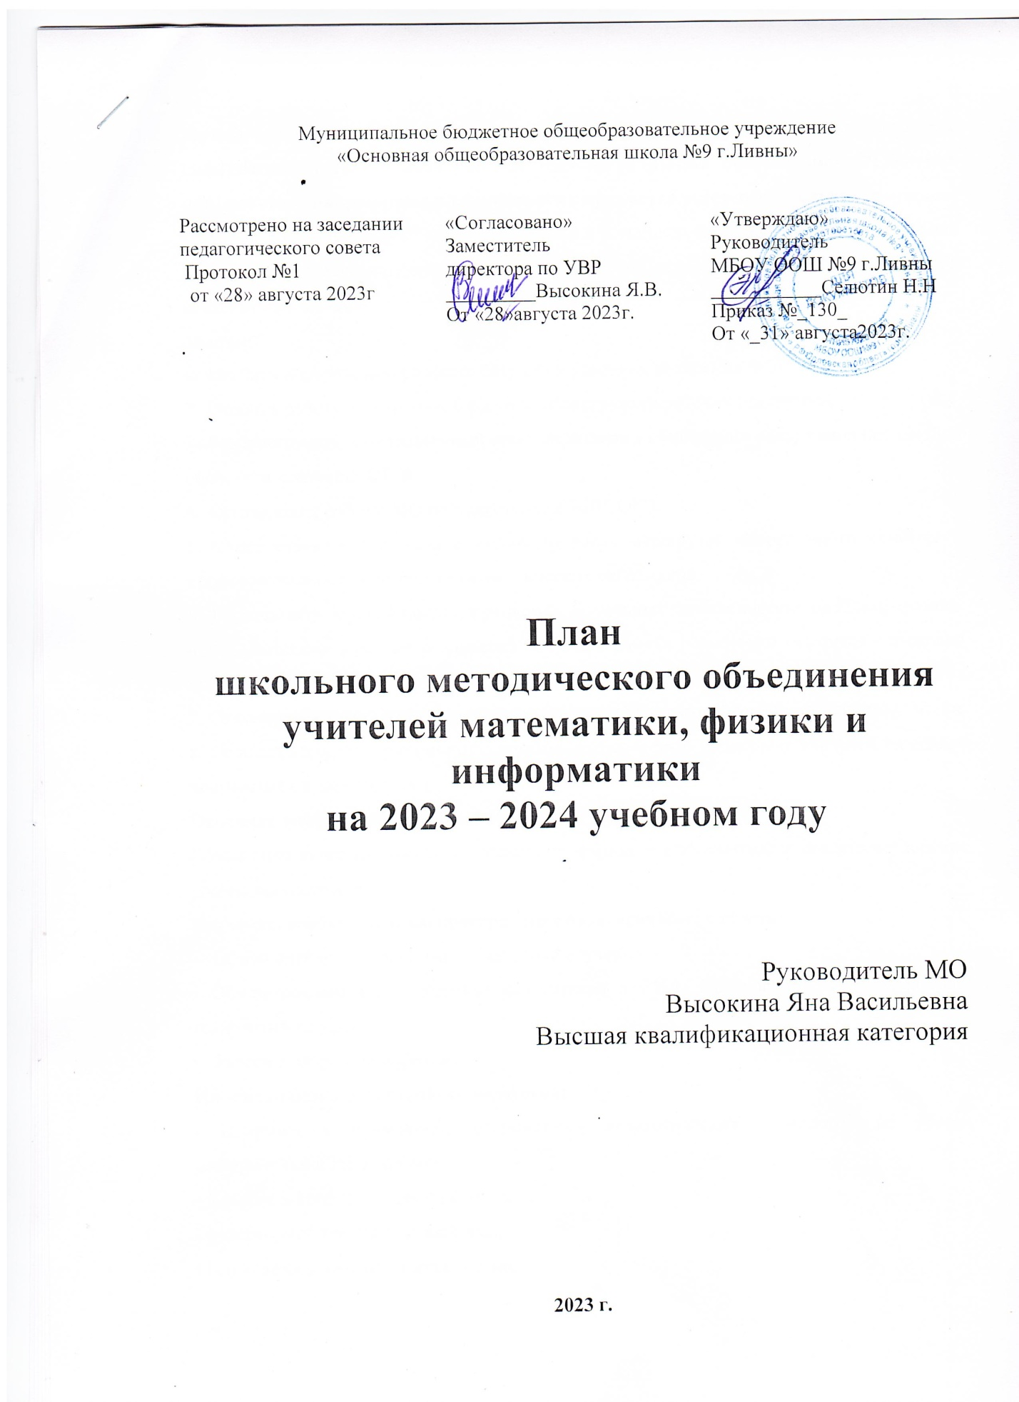

План работы МО учителей математики, физики и информатики
на 2023-2024 учебный год
Методическая тема, над которой работает ШМО учителей математики, физики и информатики в 2023 – 2024 учебном году: «Реализация обновленных ФГОС как приоритетное направление в преподавании предметов естественно-научного цикла»
Цель: расширение профессиональных знаний и совершенствование практических умений педагогов в области инновационных педагогических технологий в условиях реализации обновленных ФГОС.
Задачи:
- Изучить нормативно-правовую базу ОО в условиях внедрения ФОП ООО.
- Освоить работу электронного ресурса «Конструктор рабочих программ».
- Распространять инновационный опыт педагогов в обновлении содержания предметной области в контексте ФГОС.
- Организация работы МО по подготовке к ВПР, ОГЭ.
5. Способствовать построению индивидуальных маршрутов непрерывного развития и профессионального мастерства педагогических работников.
6. Формировать единый подход к решению актуальных педагогических проблем, стоящих перед учителями в рамках реализации ФГОС, в рамках подготовки учащихся к итоговой аттестации.
7. Создавать благоприятные условия для проявления педагогической инициативы учителя.
8. Осуществлять информационную, учебно-методическую поддержку учителей на основе диагностики и мониторинга.
Основное направление работы МО:
Повышение качества обучения математике, физике и информатике и совершенствование уровня преподавания.
Изучение, обобщение и распространение педагогического опыта:
- Обмен опытом с коллегами по методике обучения.
- Обмен опытом по подготовке школьников к ГИА. Применение информационных технологий на уроках.
- Работа с одаренными детьми.
Инновационная деятельность педагогов:
- Изучение и применение современных педагогических технологий на уроках информатики и ИКТ, физики.
- Участие в конкурсах для педагогов.
- Мониторинг знаний обучающихся.
Подготовка к итоговой аттестации:
- Знакомство обучающихся с правилами выполнения ВПР, с правилами сдачи ГИА по предметам, с демоверсиями по предметам, с требованиями к знаниям обучающихся, с критериями по оцениванию работ.
- Работа с тестами на уроках.
- Проведение тренировочных и диагностических работ.
Работа с одаренными детьми:
- Выявление одаренных детей по результатам творческих заданий по предмету, олимпиадам.
- Организация индивидуальной работы с одаренными детьми, привлечение их к участию в конкурсах различного уровня, в научно-практических конференциях.
Характеристика потенциала педагогических кадров

ФИО учителя | Образование | Стаж | Год прохождения курсов | Год аттестации | Категория
Высокина Я.В. | Высшее | 21 год | 2022 г. | 2022 г. | высшая
Ганина М.Ю. | Высшее | 2 года | 2022 г. | 2021 | -
Яшина Е.Е. | Высшее | 4 года | 2022 г. | 2022 г. | первая
Хайрова Н.Р. | Высшее |  | 2019 г. | 2021 г. | высшая

Тема самообразования учителей
ФИО учителя | Тема самообразования | Практический выход
Высокина  Яна Васильевна | Разработка и применение опорных схем на уроках математики 5-6 классах в условиях обновлённых ФГОС | Подбор материала, изучение теории
Ганина  Мария Юрьевна | Самостоятельная работа на уроках математики, как одна из форм развития познавательной активности обучающихся | Подбор материала, изучение теории
Яшина  Елизавета Евгеньевна | Практическая работа учащихся на уроках информатики, как средство формирования и развития информационной культуры учащихся | Подбор материала, изучение теории
Хайрова  Наталья Романовна | Использование информационных технологий на уроках физики | Подбор материала, изучение теории

Организационно-педагогическая деятельность
П/п | Мероприятие | Сроки | Ответственный
 | Составление и утверждение плана работы МО на 2023-2024 учебный год | Август | Руководитель МО
 | Утверждение рабочих учебных программ и элективных курсов учителей | Август | Руководитель МО
 | Проведение заседаний МО | В течение года | Руководитель МО
 | Внедрение информационных технологий в организационно-педагогический процесс | В течение года | Члены МО

Учебно-методическая деятельность
П/п | Мероприятие | Сроки | Ответственный
 | Изучение нормативных документов, методических рекомендаций по преподаванию предметов МО на 2023-2024 учебный год | Август | Члены МО
 | Изучение и систематизация методического обеспечения учебных программ | Август,  в течение года | Члены МО
 | Подборка дидактического обеспечения учебных программ | В течение года | Члены МО
 | Разработка учебно-тематических планов по предметам | Август | Члены МО
 | Планирование учебной деятельности с учетом личностных и индивидуальных особенностей учащихся | В течение года | Члены МО
 | Организация и проведение четвертных, полугодовых и итоговых контрольных работ по предметам | Октябрь, декабрь, март, май | Члены МО
 | Организация работы с учащимися, отстающими в освоении ОМСО (обязательный минимум содержания образования) в основной школе | В течение года | Члены МО
 | Организация и проведение школьной олимпиады | Октябрь | Члены МО
 | Изучение нормативных документов и методических рекомендаций по итоговой аттестации учащихся 9 классов | Апрель, май | Члены МО
 | Организация учебного процесса с использованием ИКТ | В течение года | Члены МО

Мероприятия по усвоению обязательного минимума образования
П/п | Мероприятие | Сроки | Ответственный
 | Организация и проведение контроля выполнения учебных программ, обязательного минимума содержания образования, корректирование прохождения программ по предметам | Январь, май | Руководитель МО, члены МО
 | Анализ входного контроля знаний, четвертных, полугодовых и итоговых контрольных работ | 1 раз в четверть | Руководитель МО, члены МО
 | Анализ эффективности организации работы со слабоуспевающими учащимися в основной школе | 1 раз в четверть | Руководитель МО, члены МО
 | Осуществление контроля выполнения практической части учебной программы | Январь, май | Руководитель МО
 | Анализ качества обученности учащихся за 1, 2, 3, 4 четверти, за год | По четвертям, в конце года | Руководитель МО, члены МО
 | Оказание консультативной помощи при подготовке к экзаменам | В течение года | Члены МО
 | Организация промежуточного контроля уровня подготовки к ОГЭ. | 1 раз в месяц | Члены МО

Организация внеклассной работы по предметам
П/п | Мероприятие | Сроки | Ответственный
 | Организация и проведение элективных курсов | В течение года | Учителя МО
 | Организация и проведение школьного этапа олимпиад по предметам | Октябрь | Учителя МО
 | Организация участия учащихся в городских олимпиадах | Ноябрь-декабрь | Учителя МО
 | Организация участия учащихся в различных конкурсных мероприятиях | В течение года | Учителя МО
 | Проведение пробного тестирования 9 классов по математике, физике, информатике | Октябрь, апрель | Учителя МО
 | Организация участия учащихся в оценке уровня математической грамотности | Октябрь,  апрель | Учителя МО
 | Разработка и проведение метапредметной недели «Математическая и финансовая грамотность школьников» | Январь | Учителя МО

План заседаний МО учителей математики, физики и информатики
Тема и содержание | Срок проведения | Ответственный исполнитель
Заседание 1  Тема: «Современные подходы к организации образовательного процесса в условиях ФГОС».  Содержание и основные направления деятельности МО на 2023-2024 уч. г.  План заседания:  1. Анализ результатов итоговой аттестации в 9 классах за 2022-2023 уч. г.  2. Обсуждение нормативно-правовых и инструктивно – методических документов по проведению итоговой аттестации в форме ОГЭ и по материалам ОГЭ, правил ведения школьной документации, ученических тетрадей, периодичность их проверки.  3. Контроль за обеспеченностью учебниками и готовностью кабинетов к новому учебному году.  4. Утверждение плана работы МО на 2023/2024 учебный год. Составление план-графика открытых мероприятий и уроков на 2023-2024 год.  5.Нормативно-правовое сопровождение введения обновлённых ФГОС.  6. ФГОС третьего поколения: требования к структуре и содержанию рабочих программ в 2023/2024 учебном году.  7. Участие педагогов в работе МО.  - Новые стандарты - новые требования к системе оценки образовательных достижений (Высокина Я.В.).  - Индивидуальный образовательный маршрут как инструмент оценки профессиональных достижений педагога (Хайрова Н.Р.). | 30.08.2023 | Руководитель МО
Заседание 2  Тема: «Цифровая образовательная среда как фактор повышения качества обучения».  План заседания:  1. Цифровые технологии в обучении.  2. Онлайн-платформа «Сферум» и её возможности.  3. Модели инновационных уроков.  4.Применение инструментов цифровой образовательной среды на уроках информатики.  5. Участие в школьных олимпиадах по предметам.  6.Подведение итогов школьного тура олимпиады.  7. Разработать контрольно-измерительные материалы по предметам для проведения промежуточной аттестации.  8. Взаимопосещение уроков, с целью повышения эффективности преподавания и обмена опытом. | Ноябрь | Руководитель МО  Учителя-предметники
Заседание 3  Работа по единой методической теме: «Реализация обновленных ФГОС как приоритетное направление в преподавании предметов естественно-научного цикла»  План заседания:  1. Использование ИКТ на уроках физики, как способ повышения эффективности развития функциональной  грамотности учащихся в рамках ФГОС.  2. Методы оценивания на уроках информатики.  3. Об аттестационных материалах итоговой аттестации выпускников 2023-2024 уч. года и о материалах ВПР. | Январь | Руководитель МО  Учителя-предметники
Заседание 4  Тема: «Развитие математической грамотности – одна из ключевых задач деятельности педагога».  План заседания:  1. Новые подходы к оцениванию математической грамотности.  2. Методика развития математической грамотности «От текста к смыслу»  3. Мастер-класс «Приёмы формирования математической грамотности». | Февраль | Руководитель МО  Учителя-предметники
Заседание 5  Тема: «Приемы подготовки выпускников к итоговой аттестации»  План заседания:  1. Обмен опытом «Использование разнообразных форм и методов обучения при подготовке учащихся к ОГЭ.  2. Организация системы работы по предупреждению пробелов в знаниях учащихся.  3. О графике проведения ВПР по предметам МО. | Март | Руководитель МО  Учителя-предметники
Заседание 6.  Тема: «Портфолио учителя – анализ результатов деятельности».  План заседания:  1.Анализ работы МО за 2023-2024 уч. г.  2.Утверждение плана работы МО г. и плана предметных недель на 2024-2025 уч. год.  3.Итоги мониторинга учебного процесса – итоги за 4 четверть, аттестации – ОГЭ.  4.Рассмотрение и утверждение рабочих программ учителей предметников на 2024-2025 уч. год.  5.Рассмотрение рабочих программ по кружковой работе и внеурочной деятельности на 2024 – 2025 уч. год. | Июнь | Руководитель МО

Руководитель МО учителей математики, физики и информатики Высокина Я.В.

